课程标准实验教材数学一年级上册
2、1~~5的认识和加减法

一、看图写数。
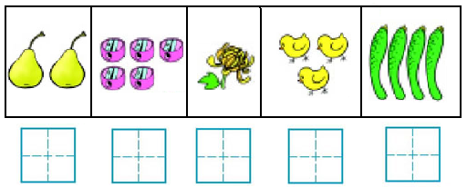
二、想一想，做一做。
1、写出 上的数。
2 3 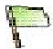5 4 3 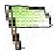 1
2、
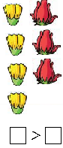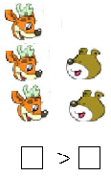

3、看图填数。
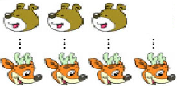
比少 ； 比多 。

4、从左边起涂颜色。
涂 2 个： ☆ ☆ ☆ ☆ ☆
涂第2个： ☆ ☆ ☆ ☆ ☆
三、画一画，你能行！
¤ ¤ ¤ ¤ （可以画你喜欢的任何简单的图形）
1、比¤多画1个。

2、比¤少画2个。

3、和¤画同样多。

四、从小到大排一排。
3 0 4 1 5 2

五、在□里填数。
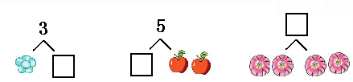

六、请你先认真地看图，然后想一想，再填数。
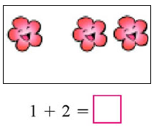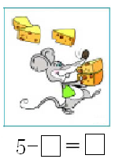

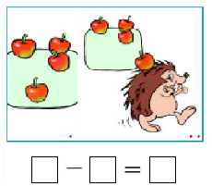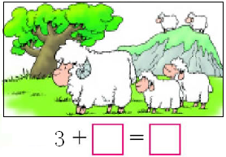
七、登山。
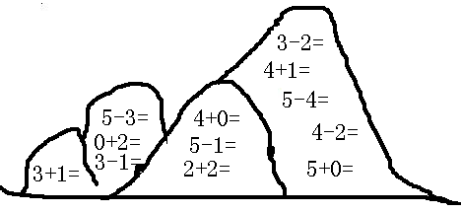
* 请你试一试。
1、 □－□=3 □＋□=5 4－□＝□
2、
